**OA Y CONTENIDOS CONCEPTUALES**

|  |  |
| --- | --- |
| **CURSO** | Tercero básico |
| **SEMANA** | Del 10 hasta el 14 de Agosto. (Semana 19) |
| **ASIGNATURA** | Inglés |
| **PROFESOR** | Constanza Caneo Zamora |

|  |  |
| --- | --- |
| **OBJETIVO (S) DE APRENDIZAJE** | **OBJETIVO (S) DE LA CLASE** |
| **OA 14** Escribir sobre la base de imágenes para identificar animales, acciones, objetos. Partes de la casa, ocupaciones, lugares, comida, expresar sentimientos, expresar cantidades de números. | * To learn vocabulary about farm animals. |
| **CONTENIDO** | **HABILIDADES** |
| * **- Farm Animals Vocabulary** * **Horse – pig – cow- chicken – rabbit – dog – cat – sheep – fish- duck** | * **Conocer** * **Demostrar** |

**Indicaciones**

* Estimado estudiante esperando que te encuentres muy bien de salud junto a tu familia. En esta guía comenzaremos con la Unidad 2: “The natural world”. En ella aprenderás sobre los animales y sus características.
* A continuación, te presentaré el vocabulario de los animales domésticos a través de imágenes.
* Para complementar el aprendizaje y si tienes internet, adjunto un link para que puedas ver un video sobre los animales de la granja. <https://www.youtube.com/watch?v=GFnL2Z3OYf8>
* No olvides que si tienes alguna dificultad o duda puedes escribir a mi correo o Whatssap: [**constanza.caneo@colegio-patriciomekis.cl**](mailto:constanza.caneo@colegio-patriciomekis.cl) **o +56972353456.**

**ENGLISH WORKSHEET**

**3rd   GRADE OF PRIMARY SCHOOL**

|  |  |  |  |
| --- | --- | --- | --- |
| **Student Name** |  | | **Grade:** 3rd grade |
| **Date:** Week 19 |
| **Unit: 2** | *“The Natural World”* | | |
| **O.A.(s):** | **OA 14**  Escribir sobre la base de imágenes para identificar animales, acciones, objetos, ropa. Partes de la casa, ocupaciones, lugares, comida, expresar sentimientos, expresar cantidades de números. | | |
| **Objective** | To learn vocabulary about farm animals. | | |
| **Teacher:** | **Constanza Caneo Zamora**  **constanza.caneo@colegio-patriciomekis.cl** | **Subject:** | **English** |

**Farm Animals Vocabulary**

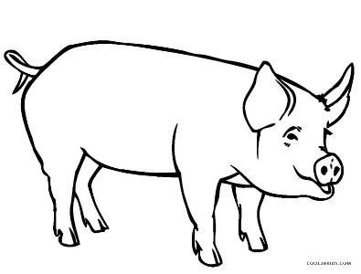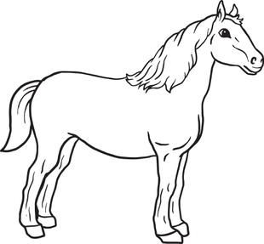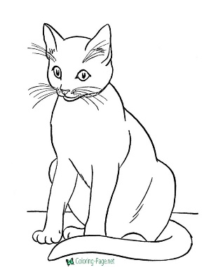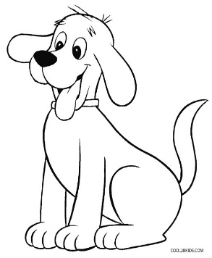

**DOG CAT HORSE PIG**

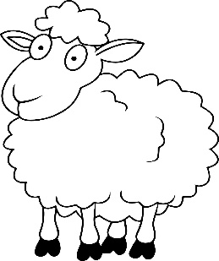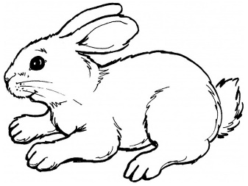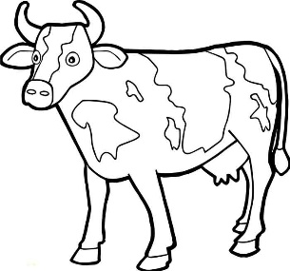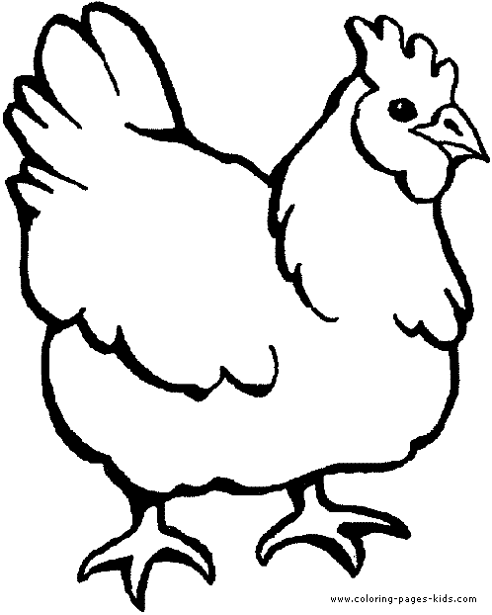

**CHICKEN COW RABBIT SHEEP**

|  |
| --- |
| **Remember**  Inspecting Smiley | Emoticonos, Emojis para whatsapp y Emoticones ...**Dog = Perro Chicken= Pollo**  **Cat = Gato Cow = Vaca**  **Horse = Caballo Rabbit = Conejo**  **Pig = Cerdo Sheep = Oveja** |

1. **Look the words in the following word search puzzle and then color the pictures. (Busca las palabras en la siguiente sopa de letras y luego pinta los animales)**

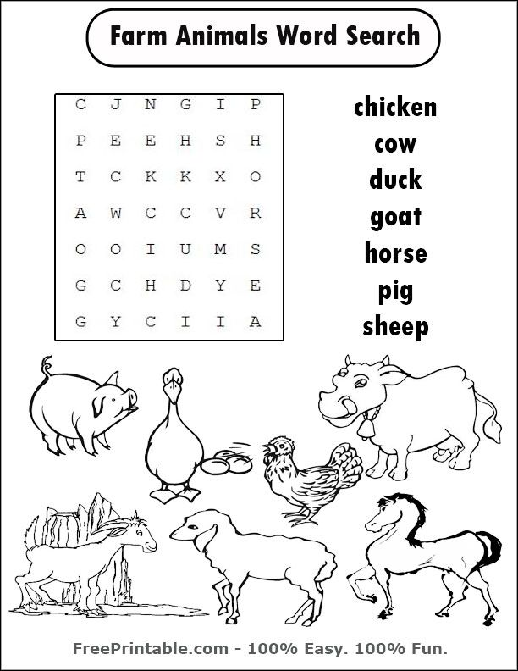

**HOMEWORK**

1. **Look at the following Exit ticket and answer it. (Mira y responde el siguiente ticket de salida)**

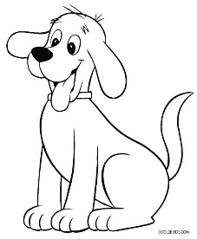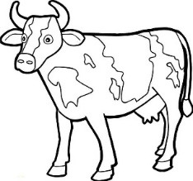****

1. **Look at the pictures and write the name of each animal. (Mira las imagenes y escribe el nombre correcto de cada animal)**

**____________________**

**___________________**



**Solucionario**

**Estimado estudiante:**

Como docente confío en tu honestidad y necesito que utilices esta hoja al final de haber realizado tus ejercicios, ya que te entrego el solucionario con la finalidad que compares tu respuesta.

Si tienes todo bien Felicitaciones, Si te equivocaste conocerás donde estuvo tu error. Felicitaciones por tu honestidad, Tú eres capaz, Ten presente que de los errores se aprende. ☺

1. **Look the words in the following word search puzzle and then color the pictures. (Busca las palabras en la siguiente sopa de letras y luego pinta los animales)**

